ANALISIS PEMBELAJARAN MELALUI MEDIA KOOPERATIF TIPE TGT (TEAMS GAMES
TOURNAMENT) PADA MATERI
BANGUN DATAR DI SMA

SKRIPSI

Diajukan Oleh:

RISKY MULIANI LUBIS

NPM: 151114114

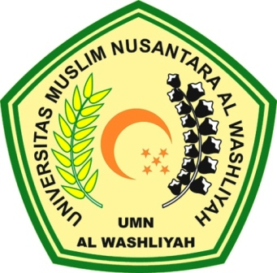

FAKULTAS KEGURUAN DAN ILMU PENDIDIKAN
UNIVERSITAS MUSLIM NUSANTARA AL-WASHLIYAH
MEDAN
2020

